В районе прошла благотворительная акция «Белый цветок»
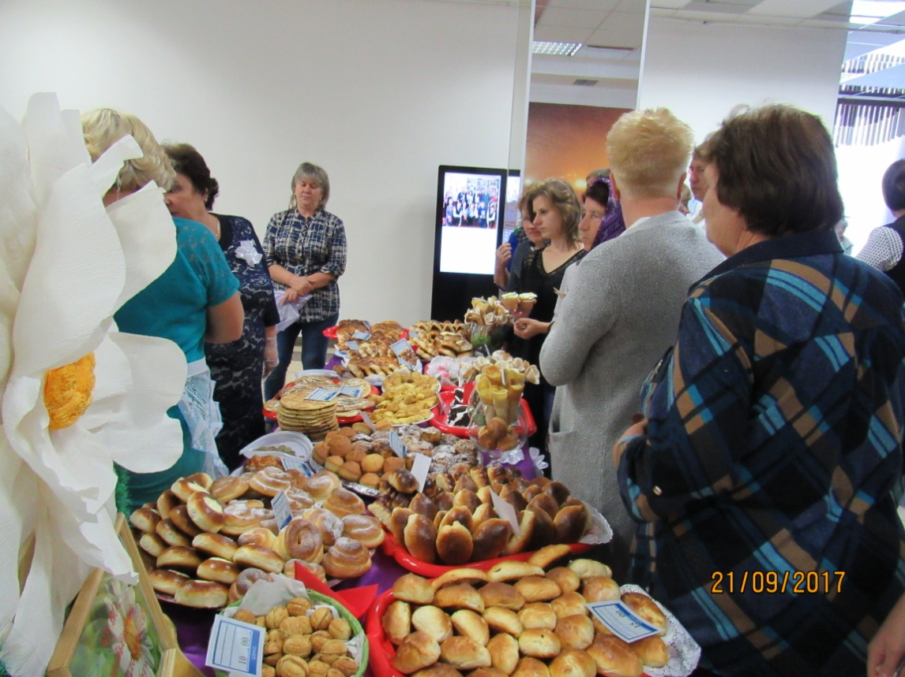
В Воробьевском муниципальном районе подошла к завершению благотворительная акция «Белый цветок». 21 сентября 2017 г., в праздник Рождества Пресвятой Богородицы, состоялся заключительный этап. Акция проводилась по инициативе Воронежской Митрополии и Воронежского областного отделения «ОПОРА РОССИИ», при поддержке администрации Воробьевского района, Воробьевской церкви, общественной палаты Воробьевского района, районного женсовета, отдела образования.
В районном доме культуры прошла благотворительная ярмарка. На ней была представлена различная выпечка и сладости, приготовленные работниками Воробьевского и Березовского психоневрологических интернатов, Воробьевского сельского поселения, Воробьевского Центра реабилитации для несовершеннолетних, Воробьевского детского сада № 1 и №2.
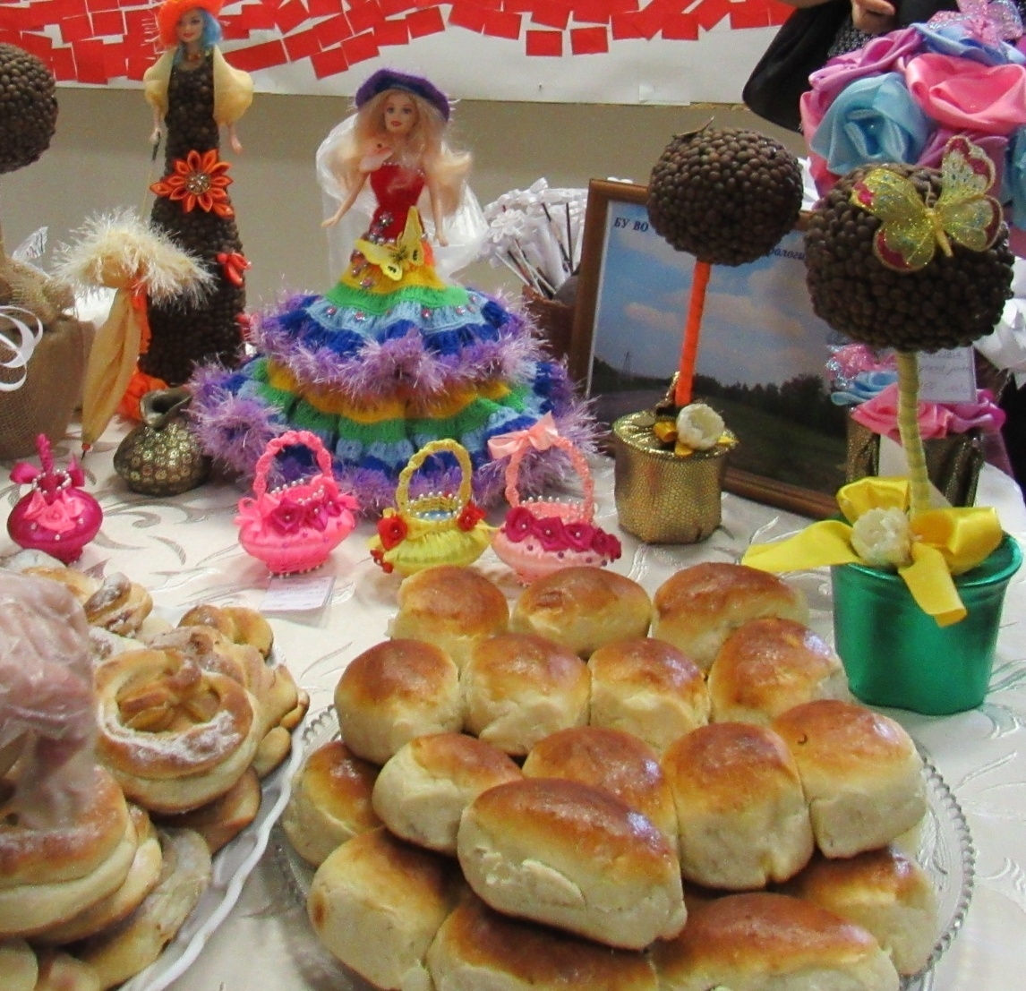
В ходе подготовки акции «Белый цветок» с детьми в школах и дошкольных образовательных учреждениях провели уроки добра и творчества, мастер-классы по изготовлению поделок и сувениров на благотворительную ярмарку.
Эта акция стала традицией в Воробьевском районе. Все организации и учреждения более активно принимают участие. За все годы собрали немалые суммы и помогли многим семьям, попавшим в беду.
Волонтеры прошли по организациям, учреждениям, торговым точкам, предлагая жителям белые цветы в обмен на пожертвования в помощь больным детям. Бумажные белые цветы делали ученики младших классов, учащиеся детских садов и центра развития творчества детей и юношества.
Хочется верить, что людей, готовых протянуть руку помощи, сделать доброе дело, поделиться душевной теплотой и заботой, становится чуточку больше. А это, пожалуй, самое главное.
После окончания благотворительной ярмарки все желающие посмотрели концерт. Пока шел концерт, счетная комиссия подсчитала собранные в ходе акции деньги. В урну опускали средства, вырученные не только от благотворительной ярмарки, но и собранные в школах, детских садах и организациях, пожертвования жителей, предпринимателей района.
В этом году участники акции собрали 227074рубля.
Средства от акции направят детям, страдающим онкологическими заболеваниями.
